UPUTSTVO ZA LIJEK

Skyrizi, 75 mg/0.83 ml, rastvor za injekciju u napunjenom injekcionom špricu
risankizumab

Ovaj lijek je pod dodatnim praćenjem. Time se omogućava brzo otkrivanje novih bezbjednosnih informacija. Vi u tome možete da pomognete prijavljivanjem bilo kojeg neželjenog dejstva koje se kod Vas javi ljekaru, farmaceutu ili medicinskoj sestri. Za način prijavljivanja neželjenih dejstava, pogledajte informacije na kraju dijela 4.

Pažljivo pročitajte ovo uputstvo, prije nego što počnete da koristite ovaj lijek, jer sadrži
informacije koje su važne za Vas
- Uputstvo sačuvajte. Može biti potrebno da ga ponovo pročitate.
- Ako imate dodatnih pitanja, obratite se svom ljekaru ili farmaceutu ili medicinskoj sestri.
- Ovaj lijek propisan je Vama i ne smijete ga davati drugima. Može da im škodi, čak i kada imaju iste znake bolesti kao i Vi.
- Ako Vam se javi bilo koje neželjeno dejstvo recite to svom ljekaru, farmaceutu ili medicinskoj sestri. Ovo uključuje i bilo koja neželjena dejstva koja nijesu navedena u ovom uputstvu. Pogledajte dio 4.

U ovom uputstvu pročitaćete:

- Šta je lijek Skyrizi i čemu je namijenjen
- Šta treba da znate prije nego što počnete primjenjivati lijek Skyrizi
- Kako se upotrebljava lijek Skyrizi
- Moguća neželjena dejstva
- Kako čuvati lijek Skyrizi
- Sadržaj pakovanja i dodatne informacije

- ŠTA JE LIJEK SKYRIZI I ČEMU JE NAMIJENJEN

Lijek Skyrizi sadrži aktivnu supstancu risankizumab.

Lijek Skyrizi se koristi za liječenje umjerenog do teškog oblika plak psorijaze kod odraslih pacijenata.

Kako lijek Skyrizi djeluje:
Ovaj lijek djeluje tako da u tijelu zaustavlja djelovanje proteina pod nazivom “IL-23ˮ, koji uzrokuje zapaljenje. Ovaj lijek smanjuje zapaljenje. Uz to ublažava i simptome psorijaze kao što su osjećaj peckanja, svrab, bol, crvenilo i ljuštenje kože.

- ŠTA TREBA DA ZNATE PRIJE NEGO ŠTO POČNETE PRIMJENJIVATI LIJEK SKYRIZI

Lijek Skyrizi ne smijete primjenjivati:
- ako ste alergični na risankizumab ili neki drugi sastojak ovog lijeka (naveden u dijelu 6).
- ako imate infekciju, uključujući aktivnu tuberkulozu, za koju Vaš ljekar smatra da je značajna.

Upozorenja i mjere opreza

Obratite se Vašem ljekaru, farmaceutu ili medicinskoj sestri prije početka primjene, kao i tokom primjene lijeka Skyrizi:
- ako trenutno imate infekciju ili imate infekciju koja Vam se ponavlja.
- ako imate tuberkulozu (TB).
- ako ste nedavno primili ili planirate da primite neku vakcinu. Tokom liječenja lijekom Skyrizi ne smijete primiti određene vrste vakcina.

Alergijske reakcije
Odmah obavijestite Vašeg ljekara ili potražite medicinsku pomoć ukoliko primijetite bilo koje znake alergijske reakcije tokom terapije lijekom Skyrizi, kao što su:
- otežano disanje ili gutanje
- oticanje lica, usana, jezika ili grla
- jak svrab na koži, praćen crvenim osipom ili uzdignutim kvržicama.

Djeca i adolescenti

Primjena lijeka Skyrizi se ne preporučuje kod djece i adolescenata mlađih od 18 godina, zbog toga što lijek Skyrizi nije ispitivan u ovoj uzrasnoj grupi.

Primjena drugih ljekova

Obratite se Vašem ljekaru, farmaceutu ili medicinskoj sestri:
- ako uzimate, donedavno ste uzimali ili ćete možda uzimati bilo koje druge ljekove.
- ako ste nedavno primili ili ćete primiti neku vakcinu. Određene vrste vakcina Vam se ne smiju davati dok ste na terapiji lijekom Skyrizi.

Ako nijeste sigurni, obratite se svom ljekaru, farmaceutu ili medicinskoj sestri prije i tokom liječenja lijekom Skyrizi.

Plodnost, trudnoća i dojenje

Ako ste trudni, mislite da biste mogli biti trudni ili planirate trudnoću, obratite se svom ljekaru za savjet prije primjene ovog lijeka zbog toga što nije poznato kako će ovaj lijek uticati na bebu.

Ukoliko ste žena koja može zatrudnjeti, morate koristiti kontracepciju tokom terapije ovim lijekom, kao i najmanje 21 nedjelju nakon posljednje primljene doze lijeka Skyrizi.

Ako dojite ili planirate dojiti, obratite se Vašem ljekaru prije primjene ovog lijeka.

Uticaj lijeka Skyrizi na sposobnost upravljanja vozilima i rukovanje mašinama

Nije vjerovatno da će lijek Skyrizi uticati na Vašu sposobnost da vozite i upravljate mašinama.

Važne informacije o nekim sastojcima lijeka Skyrizi

Lijek Skyrizi sadrži sorbitol i natrijum.
Ovaj lijek sadrži 68 mg sorbitola po dozi od 150 mg lijeka.

Ovaj lijek sadrži manje od 1 mmol natrijuma (23 mg) po dozi od 150 mg lijeka, tj. zanemarljive količine natrijuma.

- KAKO SE UPOTREBLJAVA LIJEK SKYRIZI

Uvijek primjenjujte ovaj lijek tačno onako kako Vam je rekao Vaš ljekar ili farmaceut. Provjerite sa ljekarom ili farmaceutom ako niste sigurni kako da koristite ovaj lijek.

Ovaj lijek se primjenjuje u obliku 2 injekcije pod kožu (ˮsubkutane injekcije“).

Preporučene doze lijeka Skyrizi

Doza iznosi 150 mg, a primjenjuje se u dvije injekcije od 75 mg.

 | Koliku dozu primijeniti? | Kada primijeniti lijek?
1. doza | 150 mg (dvije injekcije od 75 mg) | Prema odluci Vašeg ljekara
2. doza | 150 mg (dvije injekcije od 75 mg) | 4 nedjelje nakon 1. doze
Naredne doze | 150 mg (dvije injekcije od 75 mg) | Svakih 12 nedjelja nakon 2. doze

Vi i Vaš ljekar, farmaceut ili medicinska sestra ćete odlučiti da li treba samostalno da primjenjujete ovaj lijek. Nemojte sami sebi davati injekciju ovog lijeka ukoliko nijeste obučeni od strane Vašeg ljekara, farmaceuta ili medicinske sestre. Injekciju Vam može dati i Vaš staratelj nakon što prođe obuku.

Pročitajte dio 7. “Uputstvo za primjenuˮ na kraju ovog Uputstva za lijek prije nego što sami sebi date injekciju lijeka Skyrizi.

Ako ste primijenili više lijeka Skyrizi nego što je trebalo

Ako ste primijenili veću dozu lijeka Skyrizi nego što bi trebalo ili ako ste primijenili dozu prije nego što je propisano, obratite sa svom ljekaru.

Ako ste zaboravili da primijenite lijek Skyrizi

Ako ste zaboravili da primijenite lijek Skyrizi, primijenite sljedeću dozu lijeka Skyrizi čim se sjetite. Obratite se svom ljekaru ukoliko nijeste sigurni šta treba učiniti.

Ako prestanete da primjenjujete lijek Skyrizi

Vaš ljekar će odlučiti o prekidu terapije lijekom Skyrizi. Simptomi bolesti se mogu vratiti usljed naglog prekida terapije.

Ako imate bilo kakvih pitanja u vezi sa primjenom lijeka Skyrizi, obratite se Vašem ljekaru, farmaceutu ili medicinskoj sestri.

4. MOGUĆA NEŽELJENA DEJSTVA

Kao i svi ljekovi i lijek Skyrizi može izazvati neželjena dejstva, iako se ona ne moraju javiti kod svakoga.

Ozbiljna neželjena dejstva

Obavijestite Vašeg ljekara ili odmah potražite medicinsku pomoć ukoliko imate simptome teške infekcije kao što su:
- povišena tjelesna temperatura, simptomi nalik gripu, noćno znojenje
- umor ili nedostatak daha, kašalj koji ne prolazi
- topla, crvena i bolna koža, ili bolan kožni osip praćen mjehurićima

Vaš ljekar će odlučiti da li smijete da nastavite sa primjenom lijeka Skyrizi.

Ostala neželjena dejstva

Obavijestite Vašeg ljekara, farmaceuta ili medicinsku sestru ukoliko primijetite bilo koje od sledećih neželjenih dejstava:

Veoma česta neželjena dejstva (mogu da se jave kod više od 1 na 10 pacijenata koji uzimaju lijek):
- infekcije gornjih disajnih puteva sa simptomima poput grlobolje i začepljenog nosa

Česta neželjena dejstva (mogu da se jave kod najviše 1 na 10 pacijenata koji uzimaju lijek):
- zamor
- gljivična infekcija na koži
- reakcije na mjestu primjene injekcije (kao što su crvenilo ili bol)
- svrab
- glavobolja

Povremena neželjena dejstva (mogu da se jave kod najviše 1 na 100 pacijenata koji uzimaju lijek):
- male, izdignute crvene kvržice na koži

Prijavljivanje sumnji na neželjena dejstva

Ako Vam se javi bilo koje neželjeno dejstvo recite to svom ljekaru, farmaceutu ili medicinskoj sestri. Ovo uključuje i bilo koja neželjena dejstva koja nijesu navedena u ovom uputstvu. Prijavljivanjem neželjenih dejstava možete da pomognete u procjeni bezbjednosti ovog lijeka. Sumnju na neželjena dejstva možete da prijavite i Institutu za ljekove i medicinska sredstva (CInMED):

Institut za ljekove i medicinska sredstva
Odjeljenje za farmakovigilancu
Bulevar Ivana Crnojevića 64a, 81000 Podgorica

tel: +382 (0) 20 310 280
fax: +382 (0) 20 310 581
www.cinmed.me
nezeljenadejstva@cinmed.me
putem IS zdravstvene zaštite

5. KAKO ČUVATI LIJEK SKYRIZI
Čuvati lijek van vidokruga i domašaja djece.

Ne smijete koristiti ovaj lijek posle isteka roka upotrebe naznačenog na spoljašnjem pakovanju nakon „Važi do“. Datum isteka roka upotrebe se odnosi na poslednji dan navedenog mjeseca.

Čuvati u frižideru (na temperaturi od 2°C do 8°C). Ne zamrzavati.

Čuvati u originalnom pakovanju radi zaštite od svjetlosti.

Ne smijete koristiti ovaj lijek ukoliko je rastvor mutan ili sadrži pahuljice ili velike čestice.

Ljekove ne treba bacati u kanalizaciju, niti kućni otpad. Ove mjere pomažu očuvanju životne sredine.
Neupotrijebljeni lijek se uništava u skladu sa važećim propisima.

6. SADRŽAJ PAKOVANJA I DODATNE INFORMACIJE

Šta sadrži lijek Skyrizi
- Aktivna supstanca je risankizumab. Jedan napunjeni injekcioni špric sadrži 75 mg risankizumaba u 0.83 ml rastvora.
- Pomoćne supstance su dinatrijum sukcinat, heksahidrat; ćilibarna kiselina; sorbitol; polisorbat 20 i voda za injekcije.

Kako izgleda lijek Skyrizi i sadržaj pakovanja

Lijek Skyrizi je bistar i bezbojan do blijedožut rastvor u napunjenom injekcionom špricu sa zaštitom za iglu. Rastvor može sadržati sitne bijele ili bezbojne čestice.

Svako pakovanje sadrži 2 napunjena injekciona šprica i 2 jastučića natopljena alkoholom.

Nosilac dozvole i proizvođač

Nosilac dozvole:

Glosarij d.o.o.
Vojislavljevića 76,
81000 Podgorica, Crna Gora

Proizvođač:
Abbvie S.r.l., S.R.
148 Pontina km 52
SNC, 04011 Campoverde di Aprilia
Italija

Režim izdavanja lijeka

Ograničen recept.

Broj i datum dozvole

Skyrizi, rastvor za injekciju u napunjenom injekcionom špricu, 75 mg/0.83 ml, napunjeni injekcioni špric,
2 x 0.83 ml: 2030/21/446 - 4043 od 16.03.2021. godine

Ovo uputstvo je poslednji put odobreno

Mart, 2021. godine
7. Uputstvo za primjenu

Prije primjene lijeka Skyrizi pročitajte cijeli dio 7.

Klip Drška za prste Poklopac igle
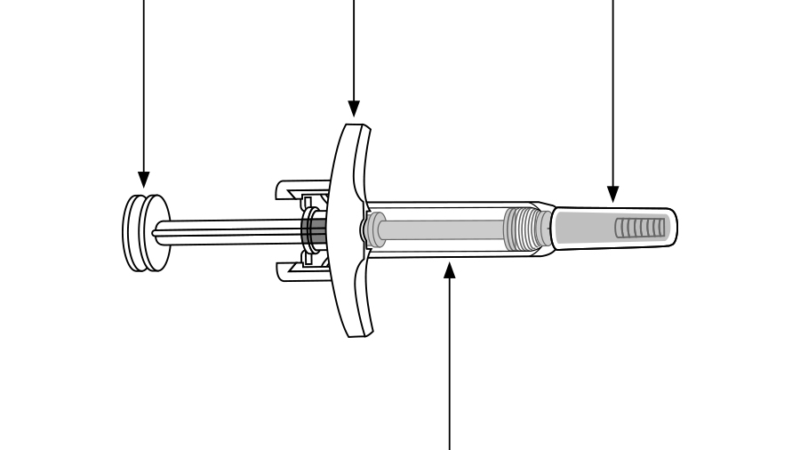
Tijelo šprica

Važne informacije koje morate znati prije injektovanja lijeka Skyrizi
- Prije primjene morate proći obuku o tome kako injektovati lijek Skyrizi. Obratite se svom ljekaru, farmaceutu ili medicinskoj sestri ukoliko Vam je potrebna pomoć.
- Označite datume na kalendaru kako biste znali kada treba injektovati lijek Skyrizi.
- Čuvajte lijek Skyrizi u originalnom pakovanju radi zaštite od svjetlosti sve dok ne bude vrijeme za primjenu lijeka.
- Nemojte injektovati lijek ako je rastvor mutan ili sadrži pahuljice ili velike čestice. Rastvor treba da bude bezbojan do svjetložut i može sadržati sitne bijele ili bezbojne čestice.
- Nemojte tresti špric.
- Poklopac igle uklonite neposredno prije injektovanja.

Vratite lijek u apoteku:
- ako mu je istekao rok upotrebe naznačen na spoljašnjem pakovanju nakon „Važi do“
- ako je rastvor u bilo kom trenutku bio zamrznut (čak i ako se otopio)
- ako je injekcioni špric pao ili ako je oštećen
- ako je papirni poklopac injekcionog šprica oštećen ili nedostaje

Da bi injektovanje bilo prijatnije: Izvadite kutiju lijeka iz frižidera i ostavite je na sobnoj temperaturi, dalje od direktne sunčeve svjetlosti, tokom 15 do 30 minuta prije injektovanja.
- Lijek Skyrizi se ne smije zagrijavati ni na koji drugi način (na primjer u mikrotalasnoj pećnici ili vrućoj vodi).
- Špriceve čuvajte u kutiji dok ne budete spremni injektovati lijek.

Slijedite korake u nastavku pri svakoj primjeni lijeka Skyrizi
1. KORAK  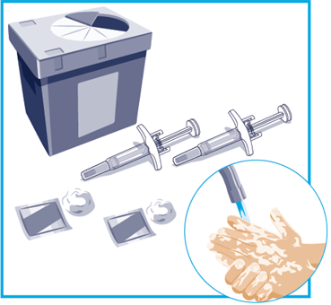 | Stavite sljedeći pribor na čistu i ravnu površinu:  - 2 napunjena šprica i 2 jastučića natopljena alkoholom (uključeno u pakovanje)  - 2 komada pamučne vate ili gaze (nije uključeno u pakovanje)  - Posebnu posudu za odlaganje (nije uključeno u pakovanje)  Operite i osušite ruke.  Uzmite jedan špric za prvu injekciju.  Za primjenu pune doze potrebne su 2 injekcije, koje se daju jedna za drugom.
2. KORAK  Mjesta za ubrizgavanje lijeka  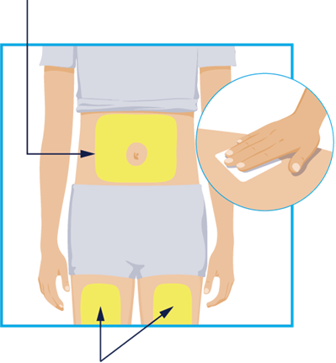  Mjesta za ubrizgavanje lijeka | Odaberite jedno od ova 3 mjesta za injektovanje:  - prednji dio lijeve butine  - prednji dio desne butine  - stomak (abdomen), najmanje 5 cm od pupka  Sadržaj drugog šprica treba injektovati najmanje 3 cm od mjesta primjene prve injekcije. Ne smije se ubrizgavati na istom mjestu.  Prije svake injekcije kružnim pokretima obrišite mjesto injektovanja jastučićem natopljenim alkoholom.  - Nemojte dirati niti duvati u mjesto injektovanja nakon što je očišćeno. Pustite da se koža osuši prije injektovanja.  - Nemojte ubrizgavati lijek kroz odjeću.  - Nemojte ubrizgavati lijek u kožu koja je bolna na dodir, prekrivena modricama, crvena, tvrda ili prekrivena ožiljcima ili strijama.  - Nemojte ubrizgavati lijek u mjesta zahvaćena psorijazom.
3. KORAK  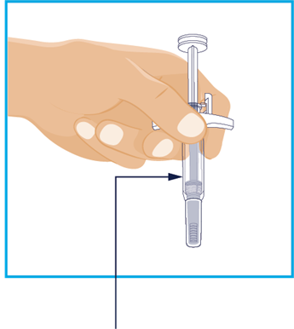  Pregledajte rastvor | Uhvatite špric tako da je igla sa poklopcem usmjerena prema dolje, kako je prikazano na slici.  Pregledajte rastvor u špricu.  - Normalno je da se kroz prozorčić vide mjehurići vazduha.  - Rastvor mora biti bezbojan do svijetložut i može sadržati sitne bijele ili bezbojne čestice.  - Nemojte primijeniti lijek ako je rastvor mutan ili ako sadrži pahuljice ili velike čestice.
4. KORAK  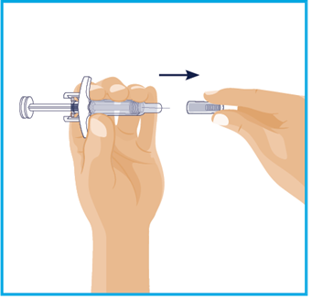 | Skidanje poklopca igle:  - Uhvatite špric jednom rukom između drške za prste i poklopca igle.  - Drugom rukom nježno povucite poklopac ravno sa igle.  - Nemojte držati ili povući klip dok uklanjate poklopac igle.  - Možda ćete na vrhu igle vidjeti kap rastvora. To je normalno.  - Bacite poklopac igle.  - Nemojte dodirivati iglu prstima niti dopustiti da igla dotakne bilo šta drugo.
5. KORAK  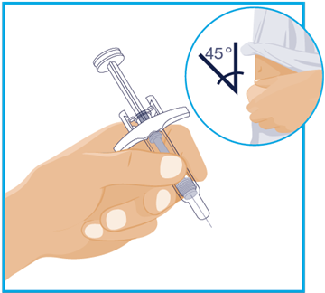 | Jednom rukom uhvatite tijelo šprica, između palca i kažiprsta, kao što biste uhvatili olovku.  Drugom rukom nježno uhvatite nabor očišćene kože i čvrsto ga držite.  Brzim i naglim pokretom ubodite iglu punom dužinom u kožu pod uglom od približno 45 stepeni. Držite špric nepomično pod istim uglom.
6. KORAK  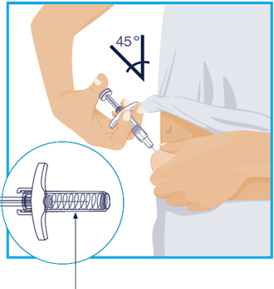  Zaštita za iglu | Polako pritisnite klip do kraja, sve dok ne injektujete sav rastvor.  Izvucite iglu iz kože držeći špric cijelo vrijeme pod istim uglom.  Polako podignite palac sa klipa. Iglu će tada prekriti zaštita za iglu.  - Zaštita za iglu neće se aktivirati ako se ne ubrizga cijeli rastvor.  - Obratite se svom ljekaru, farmaceutu ili medicinskoj sestri ako mislite da nijeste primijenili punu dozu lijeka.  Pritisnite komadom pamučne vate ili gaze mjesto injektovanja i držite tako 10 sekundi.  Nemojte trljati kožu na mjestu primjene lijeka. Možda ćete primijetiti blago krvarenje. To je normalno.
7. KORAK  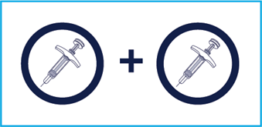  Potrebne su 2 injekcije | Za primjenu pune doze potrebne su dvije injekcije, koje se daju jedna za drugom.  - Uzmite drugi špric i ponovite postupak od 2. do 6. koraka.  - Sadržaj drugog šprica ubrizgajte odmah nakon prve injekcije, ali najmanje 3 cm od mjesta primjene prve injekcije.
8. KORAK  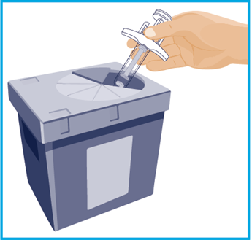 | Bacite upotrijebljene špriceve u posebnu posudu za odlaganje odmah nakon primjene.  - Nemojte baciti upotrijebljene špriceve u kućni otpad.  - Vaš ljekar, farmaceut ili medicinska sestra će Vam reći kako treba da vratiti posebnu posudu za odlaganje nakon što je napunite.

